BỘ VĂN HÓA, THỂ THAO VÀ DU LỊCH
TRƯỜNG CAO ĐẲNG DU LỊCH NHA TRANG

QUY TRÌNH
XÉT KỶ LUẬT HỌC SINH, SINH VIÊN

Khánh Hòa, năm 2021

BẢNG THEO DÕI NHỮNG THAY ĐỔI
TT | Lần sửa đổi | Trang | Nội dung thay đổi | Ngày thay đổi

Trách nhiệm | Người viết | Người kiểm tra | Người phê duyệt
Họ và tên | Nguyễn Đình Sang | Phan Ngọc Hậu | Nguyễn Doãn Thành
Ký tên
Chức vụ | Chuyên viên | Trưởng phòng | Q. Hiệu Trưởng

1. Mục đích: Việc xây dựng, thực hiện và duy trì quy trình này nhằm giúp cho cán bộ làm công tác quản lý học sinh sinh viên, đội ngũ giáo viên chủ nhiệm lớp, ban cán sự lớp, những HSSV vi phạm nắm được những quy định trình tự, thủ tục thực hiện xét kỷ luật đối với học sinh, sinh viên của trường.
2. Phạm vi áp dụng: Qui trình này áp dụng đối với HSSV Trường Cao đẳng Du Lịch Nha Trang.
II. ĐỊNH NGHĨA VÀ TỪ VIẾT TẮT
1. Địnhnghĩa:
2. Từ viếttắt:
2.1. HĐKL: Hội đồng kỷ luật
2.2. HSSV: Học sinh, sinh viên
2.3. TC- KT: Tài chính kế toán
2.4. Công tác HSSV: Công tác học sinh, sinh viên
III. LƯU ĐỒ (Xem trang 2)
IV. ĐẶC TẢ QUY TRÌNH (Xem trang 3 đến trang 8)
V. MẪU HỒ SƠ SỬ DỤNG:
STT | Tên biểu mẫu áp dụng | Mã hóa | Đơn vị lưu hồ sơ
1 | Thông báo | KL-CTHSSV.M01 | HSSV
2 | Bản tường trình sự việc | KL-CTHSSV.M02 | Phòng CTHSSV
3 | Bản kiểm điểm | KL-CTHSSV.M03 | Phòng CTHSSV
4 | Biên bản họp xét kỷ luật tại lớp | KL-CTHSSV.M04 | GVCN
5 | Đề nghị cấp Khoa | KL-CTHSSV.M05 | Phòng CTHSSV
6 | Biên bản họp xét KL cấp trường | KL-CTHSSV.M06 | Phòng CTHSSV
7 | Quyết định thành lập hội đồng | KL-CTHSSV.M07 | Phòng CTHSSV
8 | Quyết định KL | KL-CTHSSV.M08 | Phòng CTHSSV
9 | Sổ theo dõi học sinh vi phạm | KL-CTHSSV.M09 | Phòng CTHSSV

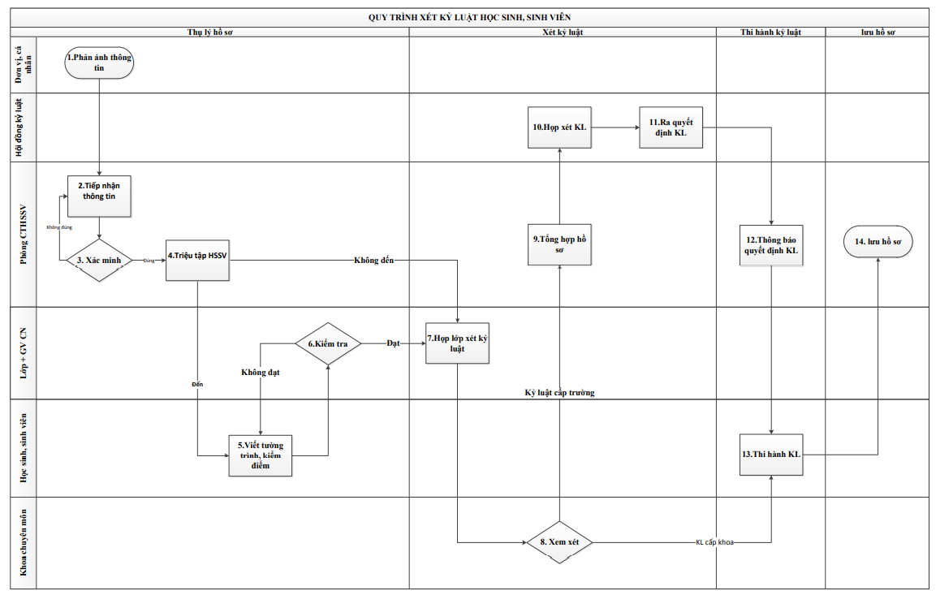

ĐẶC TẢ QUY TRÌNH XÉT KỶ LUẬT HỌC SINH – SINH VIÊN
STT | Bước thực hiện | Nội dung công việc | Bộ phận/Người thực hiện | Bộ phận/Người phối hợp thực hiện | Kết quả đạt được | Hạn hoàn thành | Biểu mẫu/ Hồ sơ
1 | Phản ánh thông tin | -Thông qua điện thoại  - Báo cáo trực tiếp vụ việc.  - Thông qua tin nhắn điện thoại | Cá nhân và các đơn vị cung cấp thông tin | Phòng Công tác HSSV |  | Trong hoặc sau khi xảy ra
2 | Tiếp nhận thông tin vi phạm | Nhận thông tin từ các cá nhân và đơn vị liên quan | Phòng Công tác HSSV | Cá nhân và các đơn vị cung cấp thông tin | Thông tin HSSV vi phạm
3 | Xác minh thông tin | Cử giáo viên xác minh thông tin, tìm hiểu nguyên nhân, lý do | Phòng Công tác HSSV | HSSV | Thông tin đã được xác minh | 1 ngày khi nhận được thông tin
4 | Triệu tập HSSV | Thông báo triệu tập HSSV đến làm việc | Phòng Công tác HSSV
5 | Viết tường trình, kiểm điểm |  | HSSV vi phạm
6 | Kiểm tra |  | Phòng Công tác HSSV

